Tuần 22
KẾ HOẠCH HỌC SINH HỌC Ở NHÀ
TRONG THỜI GIAN NGHỈ DỊCH COVID - 19
Tin học lớp 5 ( Ngày 6/4/2020 – 10/4/2020)

_________Ôn tập lại một số lệnh cơ bản của Logo________

Lệnh | Hành động của rùa
FD n | Rùa tiến về phía trước n bước
Bk n | Rùa lùi lại n bước
Rt k | Rùa quay phải k độ
Lt k | Rùa quay trái k độ
Home | Rùa về vị trí xuất phát, giữa sân chơi, đầu hướng lên trên
Cs | Rùa về vị trí xuất phát, xóa toàn bộ sân chơi
Clean | Rùa vẫn ở vị trí hiện tại, xóa sân chơi
PU | Nhất bút
PD | Hạ bút
HT | Rùa ẩn mình
ST | Rùa hiện hình
Bye | Thoát khỏi Logo
Repeat n [ ] | Lặp lại n lần

_________Ôn tập lại cách vẽ một số hình cơ bản trong Logo ________

Lệnh | Kết quả | Chú thích
REPEAT 3 [ FD 100 RT 120 ] | 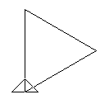 | Hình tam giác cạnh dài 100
REPEAT 4 [ FD 100 RT 90 ] | 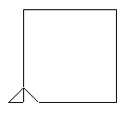 | Hình vuông cạnh dài 100
REPEAT 5 [ FD 100 RT 72 ] | 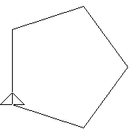 | Hình ngũ giác cạnh dài 100
REPEAT 6 [ FD 100 RT 60 ] | 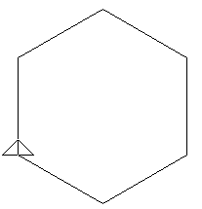 | Hình lục giác cạnh dài 100

_________CÂU LỆNH LẶP LỒNG NHAU ________

* Sử dụng câu lệnh lặp lồng nhau có thể cho ra nhiều hình giống nhau.

Bài 1: Hình vuôn lặp lại 5 lần, mỗi lần quay một góc 360/5 độ
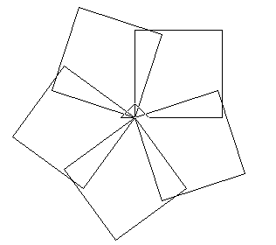
REPEAT 5 [ REPEAT 4 [ FD 100 RT 90 ] RT 360/5 ]

Bài 2:
REPEAT 5 [ _________________________ RT 360/5 ]
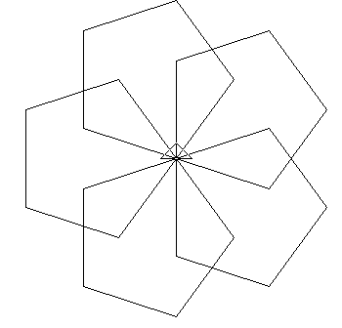

Bài 3:
REPEAT … [ _________________________ RT …... ]
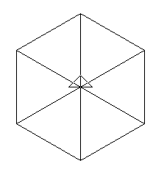

Các em hoàn thành thêm bài tập 3 trang 89 trong sách.
Trên đây là một số nội dung ôn tập và một vài bài tập nhằm giúp học sinh nhớ lại một số kiến thức đã học trước khi nghỉ Tết. Các em xem lại kiến thức cũ và làm các bài tập để củng cố kiến thức, kết hợp xem lại nội dung đã học trong sách giáo khoa.
Trong quá trình học ở nhà, các em có gì còn chưa hiểu rõ thì có thể liên hệ với thầy qua địa chỉ Mail: Tinhoclop5phumy@gmail.com

